Nama:Priyagung Elza Yogitama

Nim : 1303170030

Kelas :IT-41-02

Jawaban

1.CSS (Cascade Style Sheet) merupakan sebuah bahasa untuk mengatur tampilan web sehingga terlihat lebih menarik dan indah, dengan CSS kitadapat mengatur layout, warna, font, garis, dan lain-lain, CSS pertama kali diperkenalkan oleh Hakon Wium Lie. CSS mendeskripsikan bagaimana bentuk tampilan elemen HTML seharusnya saat ditampilkan pada laman browser

source:petanikode.com

modul praktikum webpro

2.Tuliskan sintax dasar CSS dan jelaskan setiap bagianya!

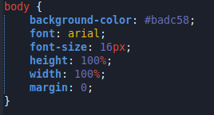

Tag “body” agar membuat tampilan pada tag body

lalu property background-color untuk memberi warna pada background

property font untuk memberi jenis font pada bagian body

property font-size untuk memberi ukuran pada font

property height untuk untuk memberi ketinggian

property widht lebar 100%

margin mengatyr ruang jarak elemen dengan konten dengan pembatas luar

source : modul praktikum webpro

w3schools.com

3.Sebutkan, jelaskan, dan berikan contoh 3 cara penggunaan CSS! (hint: 2 jadi 1 file

dengan HTML dan 1 terpisah)

external style sheet merupakan cara menyisipkan atau mendefinisikan css ke dalam html dengan memanggil file dengan ekstensi dot css ke dalam html

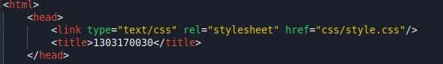

inline style menyisipkan atau mendefinisikan css ke dalam html dengan menambahkan atribut style pada elemen yang ingin ditambahkan css.



Internal style sheet merupakan atau mendefinisikan css ke dala html dengan menggunakan tag <style></style> pada elemen <head></head>.biasanya digunakan ketika satu halaman membutuhkan style css yang berbeda dari yang telah dipanggil pada eksternal style sheet.

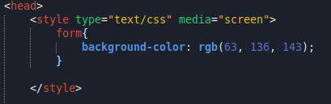

Source:w3schools.com

petanikode.com

4.Jelaskan fungsi property CSS border_bottom dan tuliskan contoh penggunaanya

(sertakan screenshot contoh penggunaan)!

Mengatur semua properti border-bottom dalam 1 deklarasi

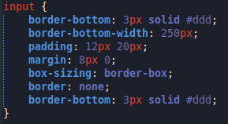

5.Jelaskan fungsi selector :hover dan :focus, serta tuliskan contoh penggunaanya

(sertakan screenshot contoh penggunaan)!

:focus untuk memberi focus kepada selector css



:hover memberi efek pada saat kursor melewati selector css



